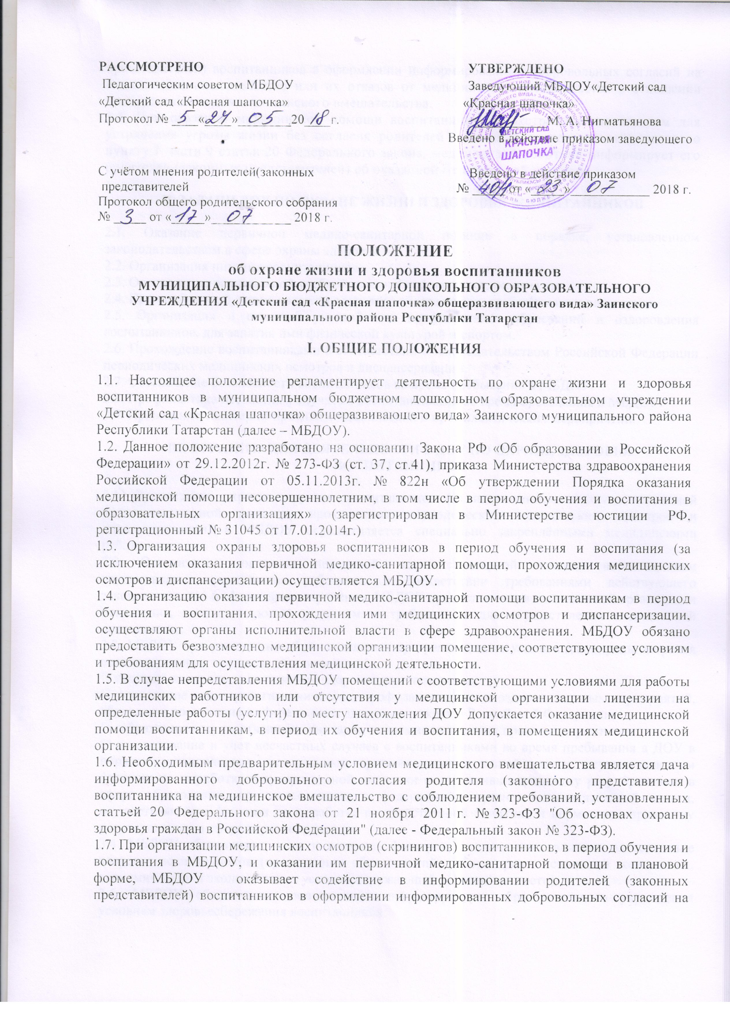
медицинское вмешательство или их отказов от медицинского вмешательства в отношении определенных видов медицинского вмешательства.
1.8. При оказании медицинской помощи воспитаннику по экстренным показаниям для устранения угрозы жизни без согласия родителей (законных представителей), согласно пункту 1 части 9 статьи 20 Федерального закона, медицинский работник информирует его родителей (законных представителей) об оказанной медицинской помощи.

II. ЗАДАЧИ ДОУ ПО ОХРАНЕ ЖИЗНИ И ЗДОРОВЬЯ ВОСПИТАННИКОВ

2.1. Оказание первичной медико-санитарной помощи в порядке, установленном законодательством в сфере охраны здоровья.
2.2. Организация питания воспитанников.
2.3. Определение оптимальной учебной, вне учебной нагрузки, режима дня.
2.4. Пропаганда и обучение навыкам здорового образа жизни, требованиям охраны труда.
2.5. Организация и создание условий для профилактики заболеваний и оздоровления воспитанников, для занятия ими физической культурой и спортом.
2.6. Прохождение воспитанниками в соответствии с законодательством Российской Федерации периодических медицинских осмотров и диспансеризации.
2.7. Обеспечение безопасности воспитанников во время пребывания в МБДОУ.
2.8. Профилактика несчастных случаев с воспитанниками во время пребывания в МБДОУ.
2.9. Проведение санитарно-противоэпидемических и профилактических мероприятий.

III. ОРГАНИЗАЦИЯ ДЕЯТЕЛЬНОСТИ В ДОУ ПО ОХРАНЕ ЗДОРОВЬЯ ВОСПИТАННИКОВ

3.1. Организация охраны здоровья воспитанников (за исключением оказания первичной медико-санитарной помощи, прохождения периодических медицинских осмотров и диспансеризации) в МБДОУ осуществляется специально закреплёнными медицинскими работниками.
3.2. Организацию оказания первичной медико-санитарной помощи воспитанникам осуществляют медицинские работники в соответствии требованиями действующего законодательства в сфере здравоохранения. МБДОУ предоставляется медицинской организации помещение, соответствующее условиям и требованиям для осуществления медицинской деятельности.
3.3. МБДОУ при реализации образовательных программ создает условия для охраны здоровья воспитанников, в том числе обеспечивает:
• текущий контроль за состоянием здоровья воспитанников;
• проведение санитарно-гигиенических, профилактических и оздоровительных мероприятий, обучение и воспитание в сфере охраны здоровья граждан в Российской Федерации;
• соблюдение государственных санитарно-эпидемиологических правил и нормативов;
• расследование и учет несчастных случаев с воспитанниками во время пребывания в ДОУ в порядке, установленном федеральным органом исполнительной власти, осуществляющим функции по выработке государственной политики и нормативно-правовому регулированию в сфере образования, по согласованию с федеральным органом исполнительной власти, осуществляющим функции по выработке государственной политики и нормативно-правовому регулированию в сфере здравоохранения.
3.4. МБДОУ обеспечивает учет и контроль факторов, оказывающих влияние на состояние здоровья воспитанников (проведением обследований, лабораторных испытаний социальных, экономических и экологических условий окружающей действительности).
3.5. МБДОУ обеспечивает соответствие инфраструктуры образовательного учреждения условиям здоровье сбережения воспитанников:
• соответствие состояния и содержания территории, здания и помещений;
• соответствие оборудования (для водоснабжения, канализации, вентиляции, освещения) требованиям санитарных правил, требованиям пожарной безопасности, требованиям безопасности дорожного движения);
• наличие и необходимое оснащение помещений для питания обучающихся, воспитанников, а также для хранения и приготовления пищи в соответствии с требованиями санитарных правил;
• оснащение физкультурного зала и других спортивных сооружений необходимым оборудованием и инвентарем в соответствии с требованиями санитарных правил для освоения основных и дополнительных образовательных программ;
• оснащение в соответствии с требованиями санитарных правил помещений для работы медицинского персонала оборудованием для проведения профилактических осмотров, профилактических мероприятий различной направленности, иммунизации, первичной диагностики заболеваний, оказания первой медицинской помощи; наличия здоровье сберегающего оборудования, используемого в профилактических целях;
• формирование культуры здоровья педагогических работников образовательного учреждения (наличие знаний и умений по вопросам использования здоровье сберегающих методов и технологий; здоровье сберегающий стиль общения, образ жизни и наличие ответственного отношения к собственному здоровью).
3.6. МБДОУ обеспечивает в образовательном процессе формирования у воспитанников системы знаний, установок, правил поведения, привычек, отношения воспитанников к своему здоровью, связанного с укреплением здоровья и профилактикой его нарушений, формирования культуры здорового и безопасного образа жизни воспитанников;
3.7. МБДОУ проводит работу по организации физкультурно-оздоровительной и спортивно-массовой работы в образовательном учреждении, организации системы просветительской и методической работы с участниками образовательного процесса по вопросам здорового и безопасного образа жизни, реализацию дополнительных образовательных программ, ориентированных на формирование ценности здоровья и здорового образа жизни, которые могут быть реализованы как в урочной (аудиторной), так и во внеурочной (внеаудиторной) деятельности.
3.8. Обеспечивает соблюдение санитарных норм, предъявляемых к организации образовательного процесса (объем нагрузки по реализации основных и дополнительных образовательных программ, время на самостоятельную учебную работу, время отдыха, удовлетворение потребностей обучающихся в двигательной активности), в том числе при введении в образовательный процесс педагогических инноваций.
3.9. Взаимодействует с учреждениями дополнительного образования, культуры, физической культуры и спорта, здравоохранения и другими заинтересованными организациями по вопросам охраны и укрепления здоровья, безопасного образа жизни воспитанников.
3.10. В образовательном процессе обеспечивает преемственность и непрерывность обучения здоровому и безопасному образу жизни на различных ступенях дошкольного образования.

IV. ФУНКЦИИ МЕДИЦИНСКОГО ПЕРСОНАЛА

4.1. Права, обязанности и ответственность медицинских работников МБДОУ устанавливаются законодательством Российской Федерации, настоящим Положением, должностными инструкциями и трудовыми договорами.
4.2. Медицинский персонал, осуществляющий организацию охраны здоровья воспитанников МБДОУ, выполняет следующие функции:
4.2.1. Разрабатывает:
• комплексный план деятельности медицинского кабинета на учебный год;
• план профилактической и оздоровительной работы, включающий мероприятия по предупреждению заболеваний, сохранению и укреплению здоровья детей;
• комплексы физических упражнений по профилактике нарушений опорно-двигательного аппарата, формированию у детей правильной осанки и предупреждению плоскостопия (совместно с инструктором по физкультуре);
• памятки по организации режима дня, режима двигательной активности (совместно с заведующим МБДОУ).
4.2.2. Составляет:
• меню, обеспечивающее сбалансированное питание воспитанников;
• график проведения вакцинации;
• график контроля выполнения работниками санитарно-эпидемиологического режима.
4.2.3. Осуществляет:
•участие в контроле за соблюдением санитарно-гигиенических требований к условиям и организации воспитания и обучения, в том числе питания, физического воспитания, трудового обучения воспитанников в МБДОУ;
• оказание воспитанникам первичной медико-санитарной помощи в экстренной форме и неотложной форме, в том числе при внезапных острых заболеваниях, состояниях, обострении хронических заболеваний;
• направление воспитанников при наличии медицинских показаний в медицинскую организацию, на медицинском обслуживании которой находится воспитанник;
• организацию и проведение работы по иммунопрофилактике в МБДОУ;
• организацию и проведение противоэпидемических и профилактических мероприятий по предупреждению распространения инфекционных и паразитарных заболеваний в МБДОУ;
• организацию и проведение ежегодных скрининг - обследований, периодических медицинских осмотров воспитанников;
• организацию профилактических медицинских осмотров воспитанников, анализ полученных по результатам профилактических медицинских осмотров данных с целью контроля за состоянием здоровья воспитанников и разработку рекомендаций по профилактике заболеваний и оздоровлению воспитанников;
• подготовку предложений по медико-психологической адаптации воспитанников к ДОУ, процессам обучения и воспитания, а также по коррекции нарушений адаптации воспитанников;
• работу по формированию групп воспитанников повышенного медико-социального и биологического риска формирования расстройств здоровья для оптимальной организации процессов обучения и воспитания, оказания медицинской помощи, в том числе коррекции нарушений здоровья и развития;
• анализ состояния здоровья воспитанников, подготовку предложений по приоритетам при разработке профилактических, коррекционных мероприятий, реализуемых в ДОУ;
• подготовку предложений и внедрение конкретных медико-социальных и психологических технологий сохранения, укрепления и восстановления здоровья воспитанников в условиях МБДОУ;
• методическое обеспечение, совместно с педагогами МБДОУ, работы по формированию у воспитанников устойчивых стереотипов здорового образа жизни и поведения, не сопряженного с риском для здоровья;
• участие в гигиеническом контроле средств обучения и воспитания и их использования в процессах обучения и воспитания;
• динамическое медицинское наблюдение за физическим развитием и ростом детей;
• антропометрические измерения воспитанников;
• распределение детей на медицинские группы;
• медицинский осмотр и иммунопрофилактику (совместно с врачом-педиатром);
• оказание первой медицинской помощи при возникновении несчастных случаев;
• наблюдение за самочувствием и физическим состоянием детей после прививок и на физкультурных занятиях;
• дифференциацию детей по группам для занятий физической культурой в целях профилактики и коррекции имеющихся нарушений;
• выявление заболевших детей, своевременную их изоляцию;
• информирование администрации и педагогов МБДОУ о состоянии здоровья детей, рекомендуемом режиме для воспитанников с отклонениями в состоянии здоровья, заболеваниях острыми инфекциями, гриппом, энтеробиозом и т. д.
4.2.4. Проводит:
• консультации по вопросам физического развития и оздоровления детей;
• консультационно-просветительскую работу с педагогами, родителями (или законными представителями) по вопросам физического развития детей, воспитания здорового образа жизни, профилактики инфекционных заболеваний, адаптации детей;
• мероприятия по профилактике и предупреждению заболеваний;
• работу с воспитанниками и работниками МБДОУ по формированию здорового образа жизни.
4.2.5. Участвует:
• в проведении скрининг - тестирования детей;
• в педагогических совещаниях по вопросам оздоровления и закаливания детей.
4.2.6. Контролирует:
• режим физических нагрузок детей с учетом их возрастных и индивидуальных возможностей;
• двигательную активность детей на физкультурных занятиях и в течение дня;
• организацию и проведение закаливающих мероприятий;
• качество организации питания детей;
• санитарно-гигиенические условия осуществления образовательного процесса;
• соблюдение правил личной гигиены детьми и работниками МБДОУ;
• соблюдение обслуживающим и техническим персоналом санитарно-эпидемиологического режима;
• ведение работниками МБДОУ установленной документации в пределах своих полномочий.
4.2.7. Оформляет и ведет следующие документы:
• План организационной профилактической и оздоровительной работы;
• Журналы и графики в соответствии с номенклатурой дел по медицинской работе;
• Бракеражный журнал готовой и сырой продукции;
• Журнал здоровья персонала пищеблока;
• Списки детей по группам;
• Медицинские карты детей;
• Отчеты о медицинском обслуживании детей за календарный, учебный год;
• Справки, акты по итогам проверок, контроля.
4.2.8. Медицинская сестра осуществляет:
• оказание воспитанникам доврачебной первичной медико-санитарной помощи, в том числе при внезапных острых заболеваниях, состояниях, обострении хронических заболеваний;
• профилактические мероприятия, направленные на охрану и укрепление здоровья воспитанников в МБДОУ;
• вызов скорой медицинской помощи и (или) организацию транспортировки в медицинскую организацию воспитанников, нуждающихся в оказании скорой медицинской помощи;
• участие в контроле за соблюдением санитарно-гигиенических требований к условиям и организации воспитания и обучения, питания, физического воспитания и трудового обучения воспитанников в МБДОУ;
• проведение мероприятий по иммунопрофилактике инфекционных болезней (в соответствии с Национальным календарем профилактических прививок и календарем профилактических прививок по эпидемическим показаниям, утвержденным приказом Министерства здравоохранения и социального развития Российской Федерации от 31 января 2011 г. № 51н - по заключению Министерства юстиции Российской Федерации в государственной регистрации не нуждается (письмо от 17.02.2011 № 01/8577-ДК);
• участие в проведении, совместно с врачом-педиатром, противоэпидемических и профилактических мероприятий по предупреждению распространения инфекционных и паразитарных заболеваний в МБДОУ;
• участие в организации и проведении ежегодных скрининг-обследований, периодических медицинских осмотров воспитанников;
• участие в организации профилактических медицинских осмотров воспитанников;
• участие в разработке индивидуального плана профилактических и оздоровительных мероприятий воспитанников с учетом группы состояния здоровья, медицинской группы для занятий физической культурой на основании результатов профилактических медицинских осмотров, данных осмотров врачей-специалистов и текущего наблюдения;
• участие в формировании среди воспитанников групп риска с целью проведения дифференцированного медицинского наблюдения и определения приоритетов при разработке и реализации в МБДОУ профилактических, лечебно-оздоровительных, коррекционных и реабилитационных программ на индивидуальном и групповом уровнях на основании медицинской, социальной, психолого-педагогической и другой информации;
• участие в оценке полноты представленных данных медицинского обследования детей, поступающих в первый класс;
• участие в оценке функциональной готовности воспитанника к обучению школе, при переводе обучающегося в класс компенсирующего обучения и др.;
• участие в подготовке и проведении комплексной медицинской и психолого-педагогической оенки состояния здоровья воспитанников;
• участие в проведении (совместно с педагогическим персоналом) в МБДОУ мероприятий и в контроле их эффективности по формированию у воспитанников устойчивых стереотипов здорового образа жизни, в том числе по профилактике алкоголизма, наркоманий, токсикоманий;
• информирование родителей (законных представителей) воспитанника о состоянии здоровья воспитанников, оформление копий и (или) выписок из медицинской документации;
• учет и анализ случаев травм, полученных в МБДОУ;
• дезинфекцию, пред стерилизационную очистку и стерилизацию инструментария;
• хранение лекарственных препаратов, в том числе медицинских иммунобиологических препаратов, сохранность этикеток на флаконах, контроль за сроками использования лекарственных препаратов;
• соблюдение правил охраны труда и противопожарной безопасности на рабочем месте;
• соблюдение правил асептики и антисептики;
• работу по санитарно-гигиеническому просвещению, в том числе по профилактике инфекционных и паразитарных заболеваний;
• анализ выполнения ежемесячного плана профилактических прививок;
• учет медицинского инвентаря, лекарственных препаратов, прививочного материала, их своевременное пополнение;
• взаимодействие с врачами-педиатрами участковыми, врачами-специалистами медицинских организаций, педагогами МБДОУ;
• оформление медицинской документации в установленном порядке и представление отчетности по видам, формам, в сроки и в объеме, которые установлены уполномоченным федеральным органом исполнительной власти.

V. МЕДИЦИНСКИЙ БЛОК

5.1. Медицинский блок МБДОУ должен соответствовать установленным санитарно-эпидемиологическим нормам и правилам и установленным требованиям для осуществления медицинской деятельности.
5.2. Помещения медицинского блока оснащаются МБДОУ мебелью, оргтехникой и медицинскими изделиями согласно стандарту оснащения.

VI. ЗАКЛЮЧИТЕЛЬНЫЕ ПОЛОЖЕНИЯ

6.1. Настоящее положение вступает в действие с момента утверждения и издания приказа заведующего МБДОУ.
6.2. Изменения и дополнения вносятся в Положение по мере необходимости и подлежат утверждению заведующим МБДОУ.

